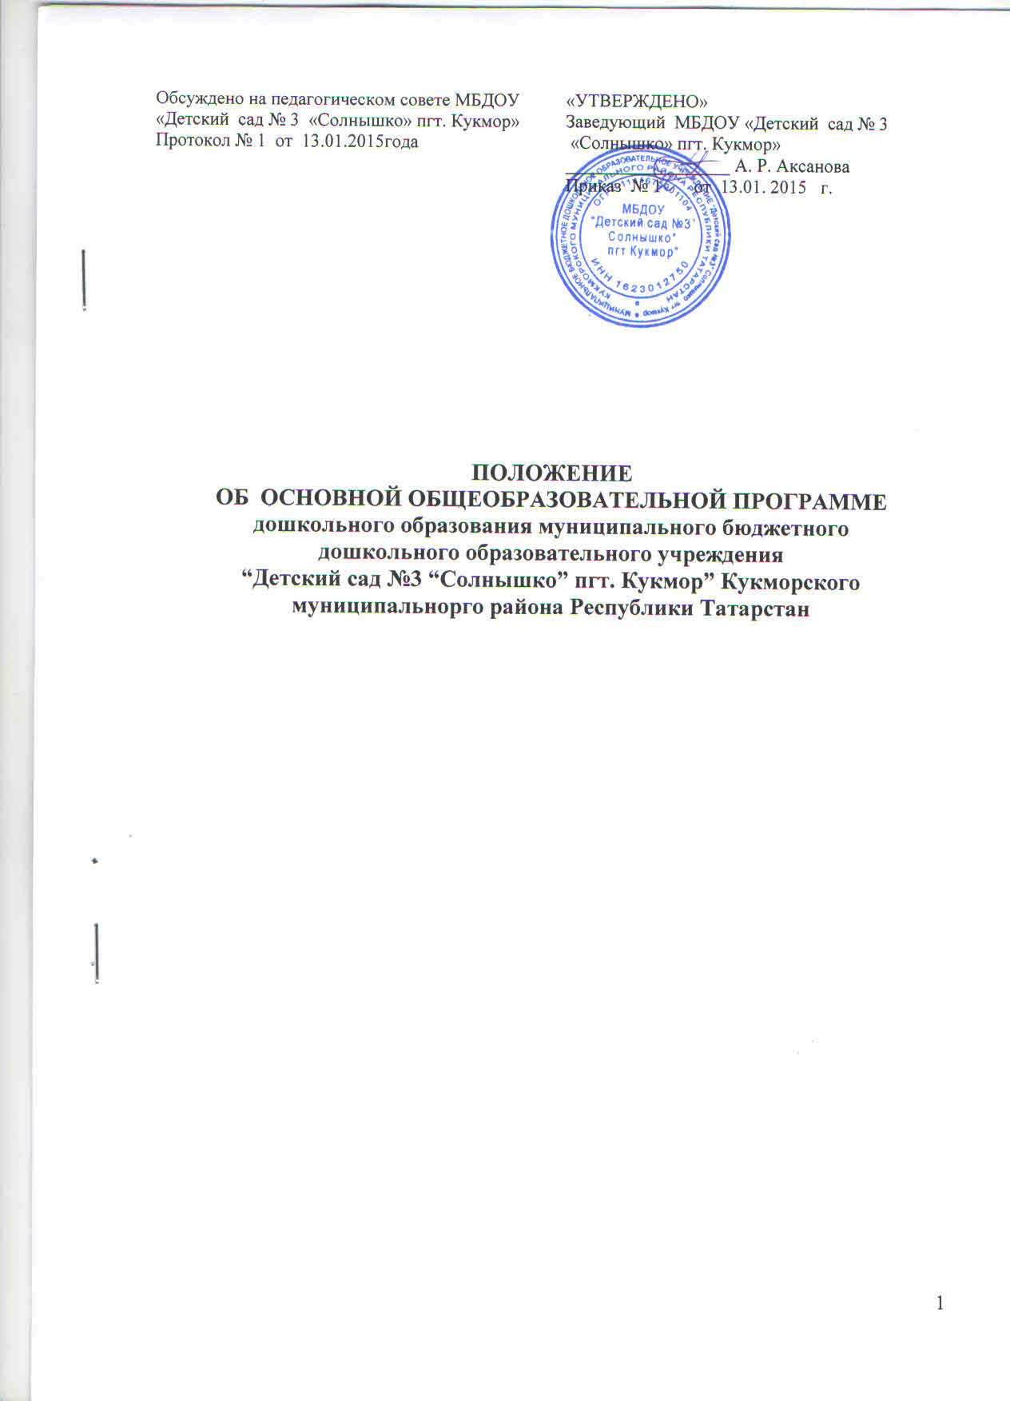

Общие положения
1.1. Настоящее Положение разработано в соответствии с законом РФ от 29.12. 2012 г. №273-ФЗ «Об образовании в Российской Федерации», Приказом Министерства образования и науки Российской Федерации от 17.10.2013 №1155 «Федеральный государственный образовательный стандарт дошкольного образования» и регламентирует порядок разработки, составления и реализации основной общеобразовательной программы дошкольного образования (далее по тексту – Программа) муниципального бюджетного дошкольного образовательного учреждения «Детский сад №3 «Солнышко» пгт. Кукмор» Кукморского муниципального района Республики Татарстан (далее – Учреждение).
1.2. Основная образовательная программа - нормативно-управленческий документ характеризующий систему организации образовательной деятельности и особенности организации воспитательно-образовательного процесса, определяющий содержание и организацию образовательного процесса для детей дошкольного возраста и направлена на формирование общей культуры, развитие физических, интеллектуальных и личностных качеств, формирование предпосылок учебной деятельности, обеспечивающих социальную успешность, сохранение и укрепление здоровья детей дошкольного возраста, коррекцию недостатков в физическом и психическом развитии детей.
1.3. Цель программы — определение организации воспитательно-образовательного процесса Учреждения, обеспечение построения целостного педагогического процесса направленного на полноценное всестороннее развитие ребёнка - физическое, социально-личностное, познавательно-речевое, художественно-эстетическое во взаимосвязи, с учётом их возрастных и индивидуальных особенностей, создание условий для планирования, организации и управления образовательным процессом.
Программа должна:
- соответствовать принципу развивающего образования, целью которого является развитие ребёнка;
- сочетать принципы научной обоснованности и практической применимости;
- соответствовать критериям полноты, необходимости и достаточности;
- обеспечивать единство воспитательных, развивающих и обучающих целей и задач процесса образования детей дошкольного возраста, в процессе реализации которых формируются такие знания, умения и навыки, которые имеют непосредственное отношение к развитию детей дошкольного возраста;
- строится с учётом принципа интеграции образовательных областей в соответствии с возрастными возможностями и особенностями воспитанников, спецификой и возможностями образовательных областей;
- основываться на комплексно - тематическом принципа построения образовательного процесса;
- предусматривать решения программных образовательных задач в совместной деятельности взрослого и детей и самостоятельной деятельности детей не только в рамках образовательной деятельности, но и при проведении режимных моментов;
- предполагать построение образовательного процесса на адекватных возрасту формах работы с детьми – игрой.
1.4. Функции образовательной программы Учреждения:
- нормативная, то есть является документом, обязательным для выполнения в полном объеме;
- целеполагания, то есть определяет ценности и цели, ради достижения которых она введена в ту или иную образовательную область.
1.5. Срок данного положения не ограничен. Данное положение действует до принятия нового.

2. Технология разработки Программы
2.1. Основная образовательная программа ООП разрабатывается на основании федеральных государственных образовательных стандартов дошкольного образования (далее по тексту - ФГОС ДО) и примерной основной общеобразовательной программы дошкольного образования, разрабатывается рабочей группой созданной в учреждении из педагогов Учреждения.

3. Структура образовательной Программы
3.1. В соответствии с ФГОС ДО Программа Учреждения состоит из трех частей:
Целевой раздел Программы определяет ее цели и задачи, принципы и подходы к формированию Программы, возрастные характеристики контингента детей, результаты ее освоения в виде целевых ориентиров.
Содержательный раздел Программы включает описание образовательной деятельности в соответствии с направлениями развития ребенка в пяти образовательных областях - социально-коммуникативной, познавательной, речевой, художественно-эстетической, физической.
Программа определяет примерное содержание образовательных областей с учетом возрастных и индивидуальных особенностей детей в различных видах деятельности, таких как:
- игровая (сюжетно-ролевая игра, игра с правилами и другие виды игры);
- коммуникативная (общение и взаимодействие со взрослыми и другими детьми);
-познавательно-исследовательская (исследование и познание природного и социального миров в процессе наблюдения и взаимодействия с ними), а также такими видами активности ребенка, как:
- восприятие художественной литературы и фольклора;
- самообслуживание и элементарный бытовой труд (в помещении и на улице);
- конструирование из разного материала, включая конструкторы, модули, бумагу, природный и иной материал;
- изобразительная (рисование, лепка, аппликация);
- музыкальная (восприятие и понимание смысла музыкальных произведений, пение, музыкально-ритмические движения, игры на детских музыкальных инструментах);
- двигательная (овладение основными движениями) формы активности ребенка.
Содержательный раздел Программы включает описание вариативных форм, коррекционно-развивающей работы, обеспечивающей адаптацию и интеграцию детей с ограниченными возможностями здоровья в общество, особенности взаимодействия ДОУ с семьями воспитанников, работа ДОУ с социумом.
Организационный раздел Программы описывает систему условий реализации образовательной деятельности, необходимых для достижения целей Программы, планируемых результатов ее освоения в виде целевых ориентиров, а также особенности организации образовательной деятельности, а именно описание:
- психолого-педагогических, кадровых, материально-технических и финансовых условий;
- особенностей организации развивающей предметно-пространственной среды;
- особенностей образовательной деятельности разных видов и культурных практик;
- способов и направлений поддержки детской инициативы;
- особенностей взаимодействия педагогического коллектива с семьями дошкольников;
- особенностей разработки режима дня и формирования распорядка дня с учетом возрастных и индивидуальных особенностей детей, их специальных образовательных потребностей.
В соответствии с Программой описание традиционных событий, праздников и мероприятий с учетом региональных и других социокультурных особенностей включено в часть, формируемую участниками образовательных отношений.
Программа завершается описанием перспектив по ее совершенствованию и развитию.
4. Оформление образовательной программы
4.1. Текст набирается в редакторе Word for Windows шрифтом Times New Roman Cyr, 12-14, межстрочный интервал одинарный, переносы в тексте не ставятся, выравнивание по ширине, абзац 1,25 см, поля со всех сторон 2 см; центровка заголовков и абзацы в тексте выполняются при помощи средств Word, листы формата А4. Таблицы вставляются непосредственно в текст.
Программа Учреждения прошивается (проколы располагаются на левом поле документа, отступив от края листа 1 см. Для сшивания в три прокола делается в стопе 3 отверстия с расстоянием не более 5 см друг от друга. Отступ от края листа с обеих сторон по 10 см) страницы нумеруются, скрепляются печатью и подписью руководителя Учреждения.
4.2. Титульный лист считается первым, но не нумеруется, также как и листы приложения. На титульном листе указывается:
- название Программы,
- наименование образовательного учреждения,
- год составления Программы.

5. Утверждение Программы
5.1. Программа утверждается в начале учебного года приказом заведующего Учреждением.
5.2. Утверждение Программы предполагает следующие процедуры:
• обсуждение и принятие Программы на заседании педагогического совета.
5.3. При несоответствии Программы установленным данным Положением требованиям, руководитель образовательного учреждения накладывает резолюцию о необходимости доработки с указанием конкретного срока исполнения.

